電通二乙微處理器實驗 實驗結報

實驗名稱 | Lab 05 – 4x4鍵盤
組別 | 3 | 組員 | 04050254游景勝 04050626林晉丞

- 實驗目的
了解4x4 鍵盤的工作原理
1. 4x4 鍵盤如何接線?
2. 如何使用 Arduino keyboard library?
3. 如何讀取鍵盤的顯示數值?
4. 如何讓七段顯示器顯示鍵盤的輸入值
- 實驗步驟
* 4x4 鍵盤之按鍵值經由串列傳輸，顯示在 PC 上
* 4x4 鍵盤之按鍵值顯示在七段顯示器上
- 程式碼
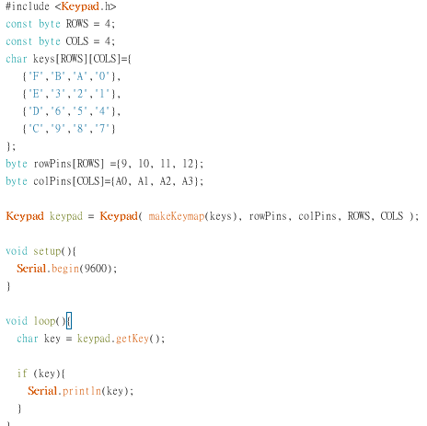

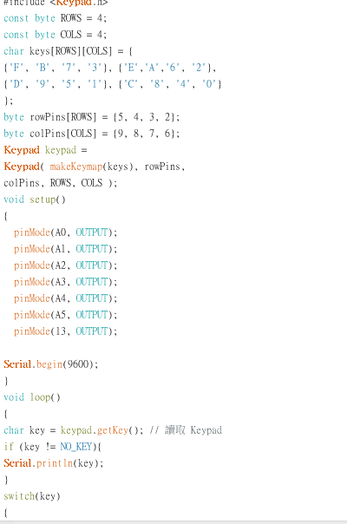
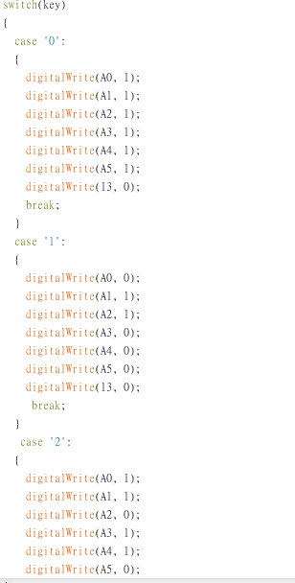
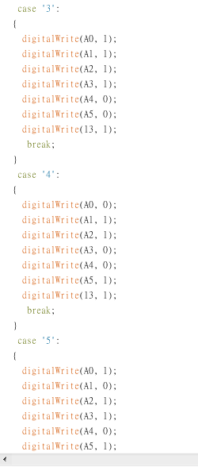

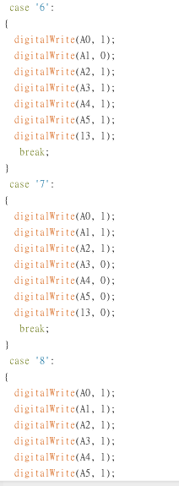
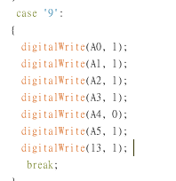

- 實驗結果及分析
實驗1按按鍵會回傳到電腦
實驗2 令按鍵可以傳到七階顯示器
- 心得討論
第二個實驗我們使用土法煉鋼的方法，使七階顯示器可以出現值。
接線方面沒有太大的問題。

